Az MI-vezérelt egyemberes vállalkozásoké a jövő? – izgalmas beszélgetés a Széchenyi István Egyetemen
„Olyan forradalom ez, mint az elektromosság megjelenése, csak még annál is mélyrehatóbb” – hangzott el a Széchenyi István Egyetem Spinoff Klubjának évadnyitó pódiumbeszélgetésén, ahol a mesterséges intelligencia (MI) üzleti felhasználási lehetőségeit vitatták meg a technológiával foglalkozó szakemberek. Az eszmecsere kijózanító képet rajzolt a területről: még nem tartunk ott, hogy a gép helyettesíti az embert, ugyanakkor bagatellizálni sem lehet a világra gyakorolt hatását. De vajon miért pont most robbant ekkorát ez az innováció? Hol vannak az algoritmusok korlátai? És miért (ne) használjuk a ChatGPT-t szakdolgozatírásra?
A Széchenyi István Egyetem Spinoff Klub eseménysorozatának célja, hogy összekösse a gazdaság, a vállalkozás és az innováció iránt érdeklődőket.
A tavaszi szemeszter nyitóeseménye a mesterséges intelligencia körül forgott: a szervezők egy asztal köré ültették a győri vállalkozói szektor képviselőit, így a pódiumbeszélgetés résztvevője volt Kiss Gergely, az Attrecto Zrt. alapító-vezérigazgatója, Hódosi Gergely, az Audi Hungaria adatelemzője és Pap Martin, az iBookr könyvelést automatizáló startup munkatársa. A beszélgetést dr. Rámháp Szabolcs, a Széchenyi István Egyetem oktatója és kutatója moderálta.
„A mesterséges intelligencia nem újkeletű, már az ötvenes években publikálták az első matematikai modelleket, akkor azonban még nem állt rendelkezésre olyan számítási kapacitás – azaz megfelelő hardver –, amely képes a valódi erejét megmutatni a technológiának. Közben az elmélet is fejlődött, így jutottunk el mára oda, hogy létrejöttek olyan csodák, mint a ChatGPT, amely lenyűgözte az egész világot” – foglalta keretbe az MI történetét Kiss Gergely MI-szakértő.
„A ChatGPT mögött álló nyelvi modell és algoritmus valóban szenzációs, mert régóta ostromolt csúcsot ugrott meg a technológia, de fontos rögzíteni, nem szólalt meg a gép, és nem is lett okos. Valójában egy szöveggenerátorról beszélünk, ami statisztikai alapon megtanulja, melyik szó milyen gyakorisággal áll a másik mellett, és ez alapján képes mondatokat előállítani. Egy kétéves gyerek szintjére tenném. De olyan kétéves gyerek, aki elolvasta a világ összes könyvét és szeret fecsegni”
– világította meg a jelenség műszaki hátterét Hódosi Gergely, az Audi Hungaria munkatársa, aminek megértése után hamar eljutunk az alkalmazásának határaihoz is.
Az egyik gyakori hibaforrás az úgynevezett hallucináció, amikor olyan tartalmat generál a szoftver, ami a valóságban nem létezik, vagy túlságosan kreatív, véletlenszerű elemeket tartalmaz. Gyakori probléma, ha forrásokat kérünk tőle, akkor olyan szerzőkre és publikációkra hivatkozik, amelyek sosem készültek el. A hibát máig nem sikerült teljesen kiküszöbölni, ám a kockázatát minimálisra lehet szorítani: már vannak olyan jól tanított, speciális nyelvi modellek, amelyek képesek pontosan referálni arról, melyik dokumentum melyik részén találták meg az információt, amit szolgáltattak.
„Nagyon fontos az emberi tényező is, azaz mi felhasználók hogyan kommunikálunk a nyelvi modellekkel. Írjon egy szakdolgozathoz három fejezetet? Ez annyira általános kérés, hogy szinte biztosan előfordul benne hallucináció. Mutassa be a Huffman-kódolást? Erre a konkrét problémára nagyon pontos választ fog adni”
– tette hozzá Pap Martin, az iBookr munkatársa.
„Háromféleképpen tud segíteni a mesterséges intelligencia a vállalatoknak: automatizál, optimalizál és ügyfélélményt növel. Az automatizáció azt jelenti, hogy emberi tevékenységeket képes helyettesíteni a gép. Ahol az ember nem kiváltható, ott pedig optimalizálunk, azaz hatékonyabban dolgozhatunk az MI segítségével. Az ügyfélélmény növelése viszont minőségi előrelépés lehet, mert magasabb színvonalra emeljük a termékünket vagy szolgáltatásunkat. Mi az iBookr-nél például automatizáltan állítunk ki ajánlatokat. Az ügyfelek elégedettek, mert azonnal kapnak választ, nem kell megvárni, míg három nap múlva felhívja őket az ügyintéző” – ecsetelte a technológia előnyeit Pap Martin.
„Hol teremt értéket az MI? Mindenhol és bárhol. Olyan forradalom ez, mint az elektromosság, csak még annál is mélyrehatóbb és még gyorsabb a terjedési sebessége. Szerintem én már csak ezzel fogok foglalkozni életemben, mert annyira mindent meghatározó a technológia. Sam Altman, az OpenAI alapítója mondta, hogy nincs már messze az az idő, amikor az első egyemberes vállalat eléri az egymilliárd dolláros értékelést. Ez azt jelenti, hogy a menedzser viszi a céget, a folyamatokat pedig kizárólag automatizált ágensek végzik majd”
– jelentette ki Kiss Gergely.
A kerekasztal-beszélgetés résztvevői üzentek mindenkinek, aki eddig ódzkodott az MI használatától: nem szükséges fejlesztői szaktudás a mesterséges intelligencia kiaknázásához, pusztán az ügyes alkalmazásával nagy előnyre tehet szert egy vállalkozás. Startupok esetén az MI a prototípus létrehozásában segíthet – az új ötleteket bátrabban tesztelhetjük, mert fél év helyett akár egy hétvége alatt elkészülhet a kipróbálható verzió, így kevesebb erőforrásra van szükség egy új piac meghódításához.
Utolsó témaként a mesterséges intelligencia munka világára gyakorolt hatását is megvitatták a vendégek. Vannak, akik odáig merészkednek, hogy egyes szakmák teljes kihalását prognosztizálják, de vajon hogyan látják ezt Győrben?
„Az első ipari forradalom idején a ludditák összetörték a szövőszékeket. Ugyanaz játszódott le, mint ma: megjelent a technológia, és jött a pánik, hogy elveszi a munkát. Ebben a tekintetben igazuk is volt, mert azt a munkát tényleg elvette, csak számos másikat teremtett helyette! Ha ezt az analógiát nézzük, semmi félnivalónk nincsen. Sokszor megkongatták már a vészharangot, és a nagy munkanélküliség valahogy mindig elmaradt” – fejtette ki álláspontját Kiss Gergely.
„Egy kutatás szerint nagyjából minden ötödik állást jelentősen átalakít majd a generatív MI, tehát a hang-, kép- és szöveggeneráló programok. Kiket érint? Webfejlesztő, marketinges, designer. Kiket nem érint? Csőszerelő, idénymunkás, tornatanár. Ezek nem automatizálhatóak. Természetesen az Audiban mi is vizsgáljuk, hogy tudnánk alkalmazni a mesterséges intelligenciát különböző munkakörökben, és nagyrészt az jött ki, hogy jelenleg nem tudja helyettesíteni az emberi munkaerőt”
– mondta Hódosi Gergely.
Pap Martin optimistán közelítette meg a kérdést: „Az a tapasztalatom, hogy az a munka, amely automatizálható, azt általában le is szeretnénk automatizálni. Egy projekt keretében felmértük egy vállalat raktározási folyamatait, és mindenki azt kérdezte, ugye már idén bevezetik az új rendszert, mert hiába az extra fizetés, semmi kedvük szeptembertől decemberig minden vasárnap leltározni. Amikor az iBookr-nél alkalmazást fejlesztünk, nem azt jelenti, hogy innentől kirúgják a könyvelők felét. Épp ellenkezőleg: a program segítségével kétszer több ügyfelet szolgálhatunk ki. Így kell nézni ezt” – hangsúlyozta.
A beszélgetőpartnerek felhívták a figyelmet, hogy jelenleg túlzott várakozásokkal tekintenek a cégek a mesterséges intelligenciához, amire kiváló példa, hogy egyesek szerint a senior szotftverfejlesztők elküldhetők. Ez azonban teljes tévút:
a szaktudást nem helyettesíti a MI. Ha elő is állítja a kódot, azt ellenőrizni és optimalizálni kell. Alátámasztja mindezt a GitHub statisztikája, amely szerint a ChatGPT megjelenése óta duplázódott a gyenge minőségű kódsorok száma a repozitóriumban.
Összességében tehát a győri szakértők analízise kijózanító az MI eljövetelét várók és a betiltását követelők számára is: a technológia ugyan nagymértékben befolyásolja az életünket, és már most hallatlan üzlet, de nem forgatja ki négy sarkából a világot. Egyelőre.
Sajtókapcsolat:
- Kommunikációs és Alumni Igazgatóság
- +36 96 503 400 / 3158
- kommunikacio@sze.hu
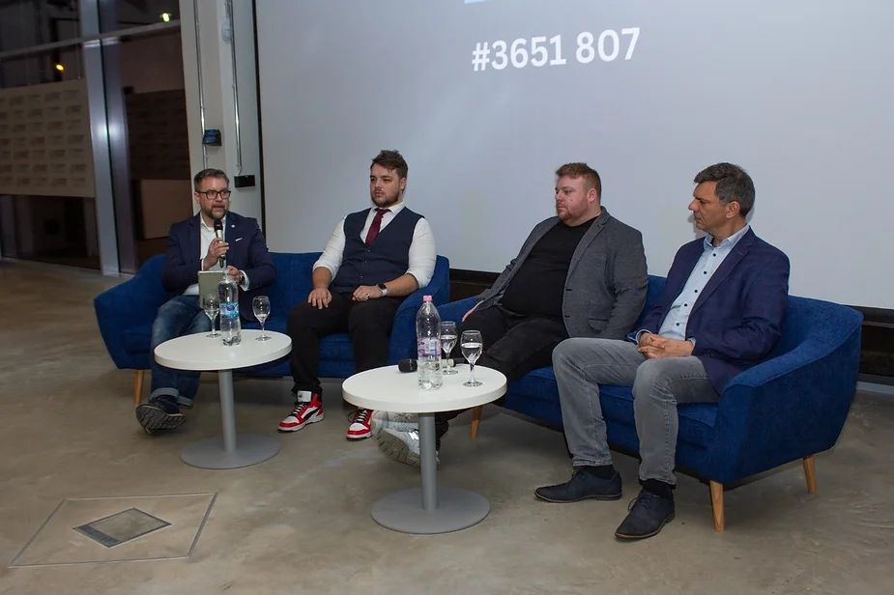 | © Fotó: Horváth Márton
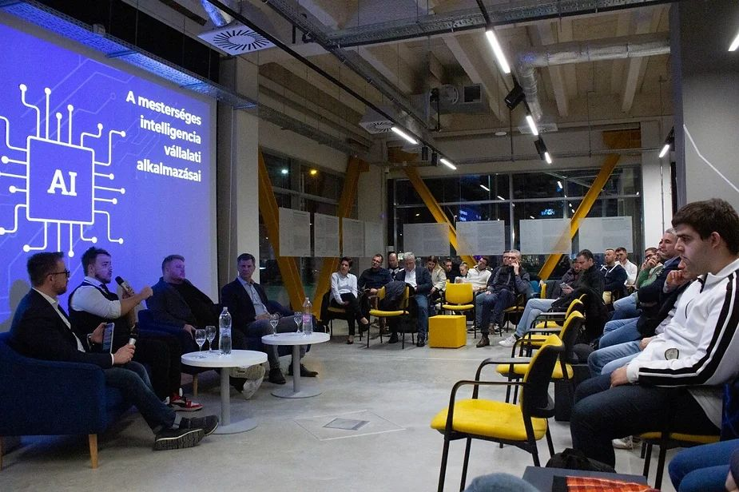 | © Fotó: Horváth Márton
Eredeti tartalom: Széchenyi István Egyetem
Továbbította: Helló Sajtó! Üzleti Sajtószolgálat
Ez a sajtóközlemény a következő linken érhető el:

